Puerto Maldonado, 29 de febrero de 2024

Señor(a):

Prof. : Norka Ccori Toro

Directora UGEL El Collao-Ilave

Presente*. –*

**ASUNTO:** Solicito la copia de Resolución Directoral N° 000399-2011-DUGEL-EC del 21 de marzo del 2011.

Yo, Leonor Nieves Luque Lanchipa, con DNI N.° 04817077, domiciliada en el Jr. Pardo de Miguel N° 150 de la ciudad de Puerto Maldonado en Madre de Dios, en mi calidad de interesada, expongo:

Que, de acuerdo a las funciones administrativas que desempeña la UGEL El Collao de Ilave, solicito una copia de la Resolución Directoral N° 000399-2011-DUGEL-EC del 21 de marzo del 2011. Para fines personales.

Es todo lo que solicito a usted, por ser de justicia.

Atentamente,

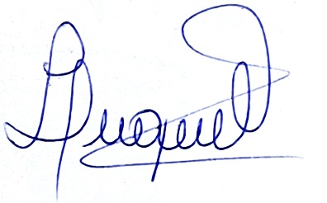

Firma

Nombres y apellidos: Leonor Nieves Luque Lanchipa

DNI N.°: 04817077